Министерство образования и науки Республики Башкортостан
Государственное автономное профессиональное образовательное учреждение
Уфимский колледж статистики, информатики и вычислительной техники

Отчет по практической работе № 7

Преподаватель
__________________
«____»__________________2024 г.
Студент гр. 22ИС-1
_______________
«____»__________________2024 г.

2024

Задание:
1. Используя переменные записать: логин и пароль (двух пользователей).
При успешной авторизации / Пустых полях / Ошибочных данных – выводить
соответствующие MessageBox.
Например: «Вы успешно вошли, как администратор», «Введите логин или
пароль», «Неправильный логин или пароль» и т.д.
2. Разработать скрытие / показ пароля с использование CheckBox.

1.Создаём необходимые элементы
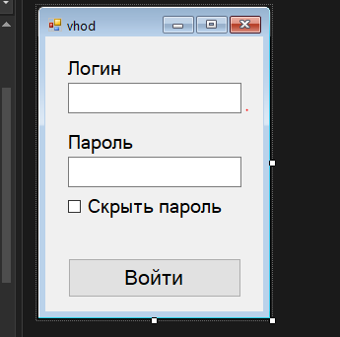
Рис. 1. Окно формы
2.Используя переменные записываем: логин и пароль (двух пользователей).
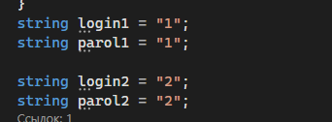
Рис. 2. Переменные, содержащие логин и пароль
3. Создаём обработчик события при нажатии кнопки «Войти»
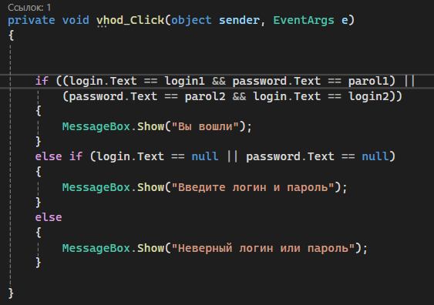
Рис. 3. Фрагмент кода
4. Создаём обработчик события при нажатии на «Показать пароль».
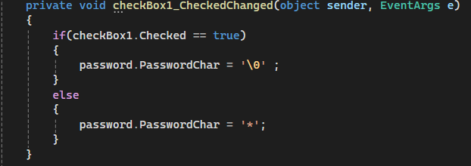
Рис. 4. Фрагмент кода

5. Запускаем программу.
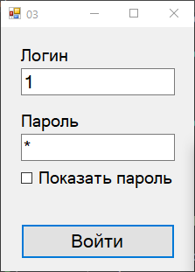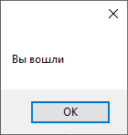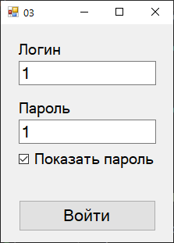
Рис. 5. Запуск формы

Итог: Мы создали программу, которая при успешной авторизации / Пустых полях / Ошибочных данных – выводит соответствующие MessageBox.

